Вопросы, идентификационного характера

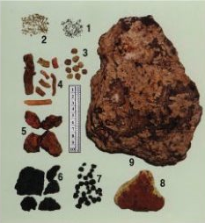
- Не имеют ли сравниваемые почвенные вещества общей родовой и групповой принадлежности?
- Не принадлежат ли почвенные вещества, имеющиеся на загрязненных предметах, МП либо любому другому участку местности, связанному с расследуемым событием?
- Находились ли представленные объекты в контактном взаимодействии, судя по почвенным наслоениям?

